附件2：
江苏省科技工作者活动中心、珍宝假日饭店交通示意图

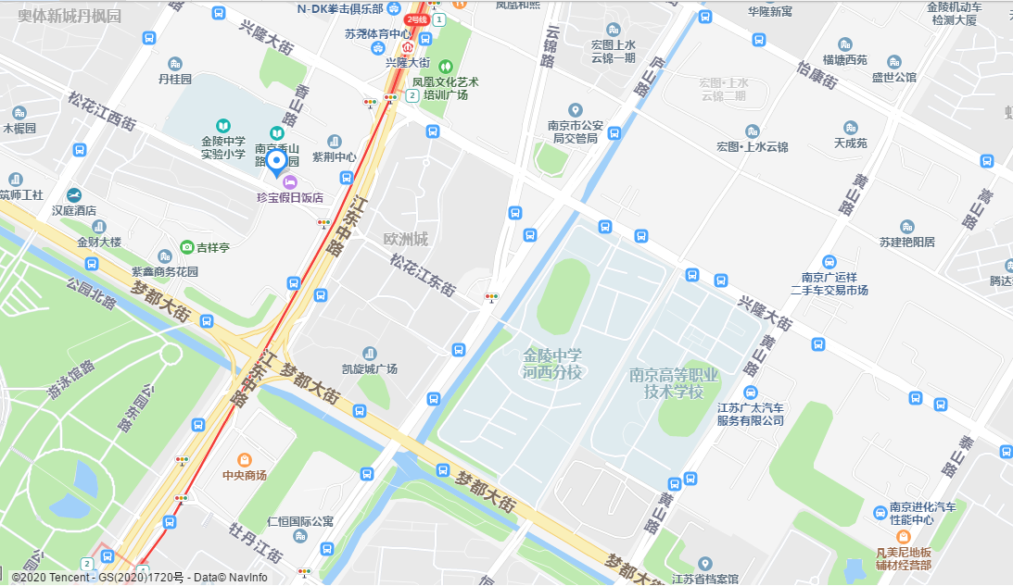
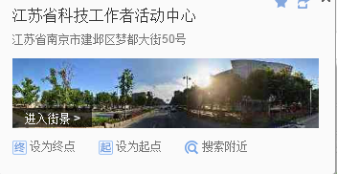
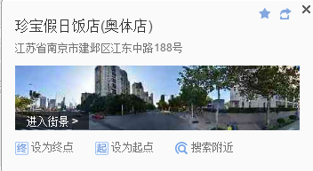

乘车线路（江苏省科技工作者活动中心）：

公交可乘坐306路、61路、133路至黄山路梦都大街站下，地铁可乘坐2号线至奥体东站，步行即可到达。

乘车线路（珍宝假日饭店）：

公交可乘坐7路、57路、109路、512路至江东中路兴隆大街下，地铁可乘坐2号线至兴隆大街站，步行即可到达。

